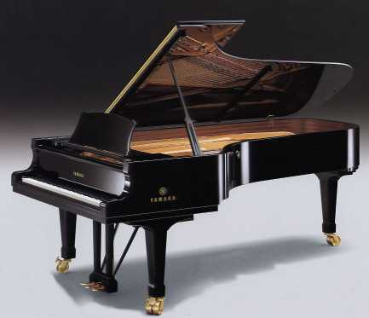

Piano de cua de la casa bosendorfer

Tipus piano cua
.piano de cua mignon
.piano d’un quart de cua
.piano de mitja cua
.piano de tres quarts de cua
.piano de gran cua

